Государственное бюджетное дошкольное образовательное учреждение детский сад №21 комбинированного вида Петродворцового района Санкт-Петербурга

Конспект коррекционного-развивающего занятия с детьми подготовительного дошкольного возраста
«Форт Боярд – зимние приключения»

Учитель-логопед
высшая квалификационная категория
Серова Ирина Сергеевна

Санкт-Петербург
2021г.
Вступление.

Коррекционно-образовательная деятельность осуществляется по образовательной программе дошкольного образования, адаптированной для детей с ограниченными возможностями здоровья (с нарушением зрения) и рабочей программе учителя–логопеда для детей с косоглазием и амблиопией.
При составлении конспекта занятия были учтены индивидуальные и возрастные особенности воспитанников компенсирующей группы подготовительного дошкольного возраста.
Тема мероприятия - «Зимние приключения» соответствует комплексно-тематическому планированию и проводится в форме игры.

Интеграция образовательных областей: речевое развитие, физическое развитие, социально–коммуникативное развитие.

Методы и приёмы: словесные, наглядные, практические.

Образовательные технологии: здоровьесберегающие, информационно-коммуникативные технологии (ИКТ), игровая технология.

Планируемые результаты:
- имеет знания и представления о зимних явлениях;
- умеет анализировать и формулировать свои высказывания;
- умеет считать и делить слова на слоги, используя степы;
- умеет ориентироваться в микро и макро пространстве;
- проявляет интерес ко всем видам деятельности.

Конспект может быть использован учителями-логопедами в других ОУ.

Тема: «Форт-Боярд – зимние приключения»

Цель: Использование нетрадиционных игр и оборудования в коррекционно-развивающей работе с детьми.

Задачи:
Коррекционно-образовательные:
1.Закрепить знания детей о зиме, зимних явлениях.

Коррекционно-развивающие:
1.Развивать у детей образное мышление, память, отгадывая загадки.
2.Закрепить у детей проводить слоговой анализ слов, с чувством ритма, используя при этом степы.
3.Развивать правильное речевое дыхание с удлинённым постепенным выдохом.
4.Отработать чёткие движения пальцев рук, при использования точечного массажа.
5.Повторить названия гласных букв.
6.Развивать у детей произвольное внимание, общую и мелкую моторику.
7.Развивать зрительное восприятие детей, глазомер.
8 Закрепить навык словоизменения.
9.Вырабатывать у детей навык чтения.

Воспитательные:
1. Создать атмосферу отличного настроения и успеха для каждого ребенка в течение всей игры.
2. Воспитывать умение работать в команде, проверять детей на силу, выносливость, сообразительность.

Оборудование для педагога:
- экран, ноутбук;
- аудиозаписи на ноутбуке (музыка игры Форт Боярд, зимняя сказка – музыка для релаксации, музыкальное сопровождение);
- канат;
- мисочки (6 шт.);
- снежинки (5 шт.);
- презентация (картинка с названием зимние загадки, картинка с изображением Олафа, картинка с гласными буквами, картинка с изображением ладошек, корзина с мандаринами)
- загадки;
- белые простыни (6 шт.);
- корзина;
- мандарины;
- медали на ленточках.

Оборудование для воспитанников:
- детские столы (5 шт.);
- детские стулья (4 шт.);
- степы (5 шт.);
- балансир (6 шт.);
- массажные коврики (6 шт.);
- массажные следочки (6 шт.)
- игра «Задуй снежный ком Олафу»;
- игра с разноцветными резиночками;
-раздаточный материал (макароны, фасоль, прозрачные камешки, пуговицы ;
- карточки с буквами (С,И,Л,А);

Предварительная работа:
1. Рассматривание картинок про зиму (беседа по ним).
2. Инструктаж по работе со степами.
3. Выполнение упражнения для коррекции глаз.
4. Ознакомление детей с нетрадиционными приёмами (точечный массаж, выкладывание букв из разного раздаточного материала, работа с экраном – упражнения для глаз, работа со степами).

Ход коррекционно-развивающего занятия

Части занятия | Задания и упражнения | Содержание
Вводная часть | 1.Приветствие и знакомство  2. Сюрпризный момент  Фото 1 | Снеговик: Здравствуйте, ребята!  - Вы узнали меня?  Дети: Снеговик.  Снеговик: Вы любите выполнять сложные задания?  Тогда я вам предлагаю отправиться со мной на игру Форт Боярд, на которой вам надо будет пройти ряд испытаний и получить заветный приз.
 | 3.Описание игры.  Считалка:  Тили, тили, тили, тили,  Дружно мы снежки лепили.  Будет каждому снежок,  А водить тебе, дружок! | Снеговик:  Каждый раз, когда мы будем передвигаться от одного испытания к другому, мы должны выполнять разные упражнения. За правильное выполнение выдаётся одна снежинка. Вам надо собрать 5 таких снежинок. Давайте с помощью считалки выберем капитана, который будет отвечать за сбор снежинок.  Итак, вперёд, всем удачи! Главный приз нас ждёт.
Основная часть | Звучит музыка из игры Форт Боярд.  1.Упражнение «Весёлый степ» Фото 2  (дети отгадывают загадки, а слоги считают, используя степы)  Зимние загадки  ∗С неба падают зимой  И кружатся надо мной  Лёгкие пушинки,  Белые …(Снежинки)  ∗Прозрачный, как стекло,  Да не вставишь в окно. (Лёд)  ∗Подышал он на окно –  Вмиг покрылось льдом оно.  Даже веточки берёз  Инеем укрыл … (Мороз)  ∗Вот какие чудеса:  Стали белыми леса,  Берега озёр и рек.  Что случилось?  Выпал… (Снег)  ∗Меня не растили – из снега слепили.  Вместо носа ловко вставили морковку.  Глазки – угольки, ручки – сучки.  Холодный большой. Кто я такой? (Снеговик)  Звучит музыка из игры Форт Боярд.  На экране появляется персонаж Олаф.  2.Игра «Задуй снежный ком Олафу» Фото 3  (выполняется под музыку)  Звучит музыка из игры Форт Боярд.  На экране появляются гласные буквы.  3.Упражнение «Точечный массаж из гласных букв»  Фото 4  Фото 5  Звучит музыка из игры Форт Боярд:  https://yandex.ru/video/touch/preview/118346843134939772  4. Игра «Разноцветные резиночки»  Фото 6  Упражнение для глаз  На экране появляется интерактивная гимнастика для глаз:  https://youtu.be/uSnkg6JXMd4  Фото 7  Звучит музыка из игры Форт Боярд  5.Игра «Выложи слово»  Фото 8  Задание «Сосчитай снежинки» | Снеговик: Нам надо всем вместе пройти по канату, который находится на нашем пути к первому испытанию.  Снеговик вместе с детьми  проходят по канату.  Снеговик: Ребята, какое сейчас время года?  Дети: Зима  Снеговик: Сейчас мы с вами будем разгадывать зимние загадки. И вспомним, что у нас бывает зимой. А также сосчитаем, сколько слогов в названиях отгадок.  Капитан получает первую снежинку.  Снеговик: К следующему испытанию будем проходить через снежные сугробы.  Ребята, на этом испытании нас встречает Олаф и предлагает поиграть в его любимую игру.  Дети встают на колени возле столика, друг против друга. Перед ними снежные ворота и маленькие снежки. Им надо задуть снежки в эти ворота. Каждому ребёнку даётся по 5 снежков. Вместе все должны попасть 20 снежков.  Дети получают вторую снежинку.  Снеговик: До следующего испытания надо пройти в присядку.  - Ребята, сколько гласных букв в алфавите?  Дети: 10 гласных букв.  Снеговик: Давайте их вспомним.  Дети вместе со снеговиком читают гласные буквы (слева направо). Сначала верхний ряд, а затем нижний. АОУЫЭ  ЯЁЮИЕ  Затем дети в парах друг другу «печатают» букву на спине, которую каждому ребёнку снеговик на ушко говорит (А, О, И, Е). Дети по очереди выполняют задание. Указательным пальцем правой руки, точечным движением печатают на спине товарища, свою букву.  Дети получают третью снежинку.  Снеговик: Дальше мы с вами отправляемся по снежной тропинке – тропа-здоровья.  Детям раздаются карточки с ладошками. Им надо определить правильно руку и по образцу выполнить задание за столами.  Снеговик: Ребята, давайте ваши глазки немного отдохнут.  Дети выполняют упражнение для глаз.  Дети получают четвёртую снежинку.  Снеговик: До следующего испытания мы пойдем по следочкам.  Дети располагаются на коврике. Перед ними простынь, на которой 4 миски с разным наполнением. (фасоль, макароны, прозрачные камешки, разноцветные пуговицы).  В этих мисочках надо найти карточки с буквами и эти буквы выложить из своего раздаточного материала.  Снеговик: А теперь давайте прочитаем, что у вас получилось (СИЛА).  Снеговик: Ребята, если вы сильные, то значит вы здоровые. Если вы здоровые, значит вы правильно питаетесь. В здоровом теле - здоровый дух.  Дети получают пятую снежинку.  Снеговик: Вот мы с вами и прошли все 5 испытаний. Настало время подсчитать наши снежинки.  Дети вместе со снеговиком считают снежинки.  Одна снежинка  Две снежинки  Три снежинки  Четыре снежинки  Пять снежинок  Мы собрали 5 снежинок.  Молодцы!
Заключительная часть | Рефлексия  На экране появляется корзина с мандаринами.  Фото 9  Награждение участников. | Снеговик: Вам понравилось проходить испытания?  - Давайте с вами вспомним, какие испытания встретились на нашем пути ( первое, второе, самое трудное, самое интересное)?  Вы заработали главный приз. Снеговик: Закрывайте скорее глазки, произойдет чудо!  Дети закрывают глаза, когда открывают - перед ними стоит снеговик с корзиной мандарин в руках.  Ребята, зимой очень мало солнышка, которое нас согревает и нам очень не хватает позитива и витаминов. Этот приз своим ярким оранжевым цветом принесёт вам радость и удовольствие, а когда вы его съедите, ещё и витамин «С» получите. Этот приз вы честно заработали – он ваш.  Снеговик вручает приз капитану команды. За ваши старания и знания вот медали.  До скорых встреч.

Приложение
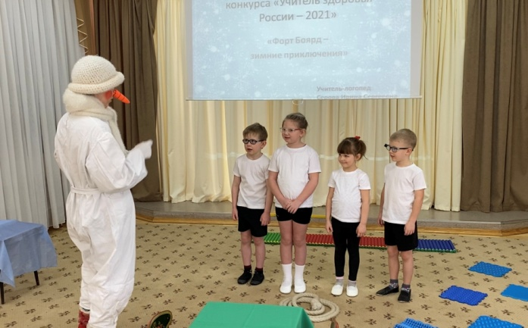  Фото 1 | 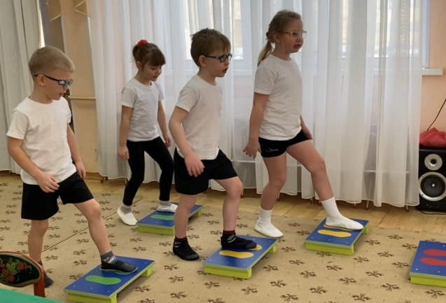  Фото 2
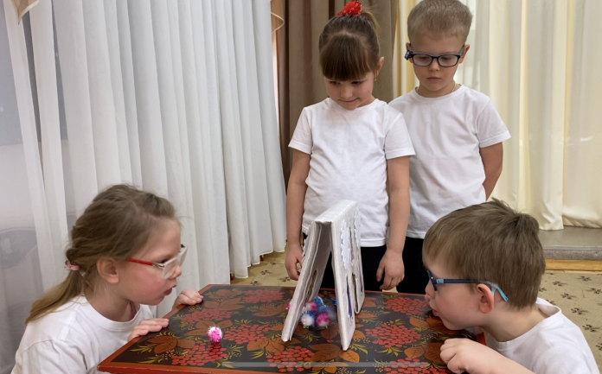  Фото 3 | 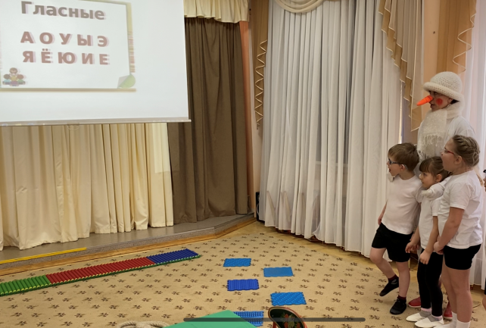  Фото 4
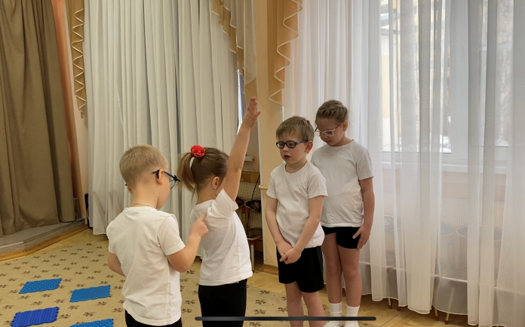  Фото 5 | 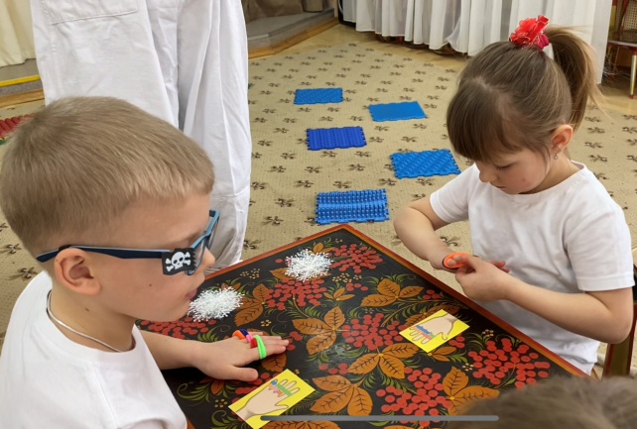  Фото 6
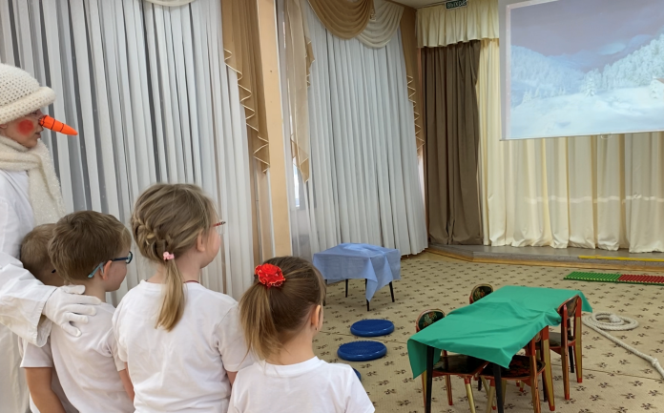  Фото 7 | 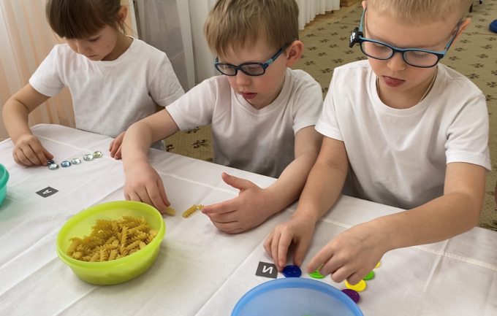  Фото 8
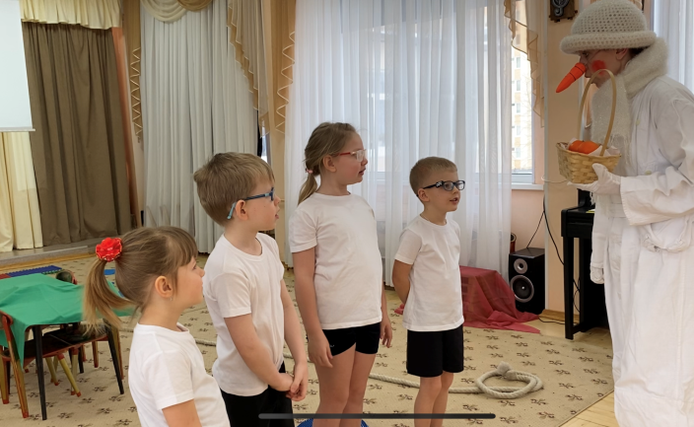
Фото 9

